ASSOCIATION D’ACTION SOCIALE, CULTURELLE, SPORTIVE ET DE LOISIRS
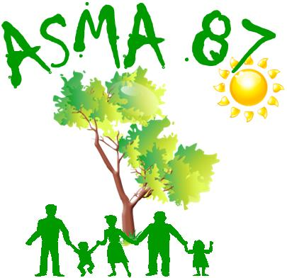
MINISTÈRE DE L’AGRICULTURE

L.E.G.TA de Limoges-Les-Vaseix - 87430 VERNEUIL/VIENNE
      
Site internet : http://www.asma-hautevienne.com/

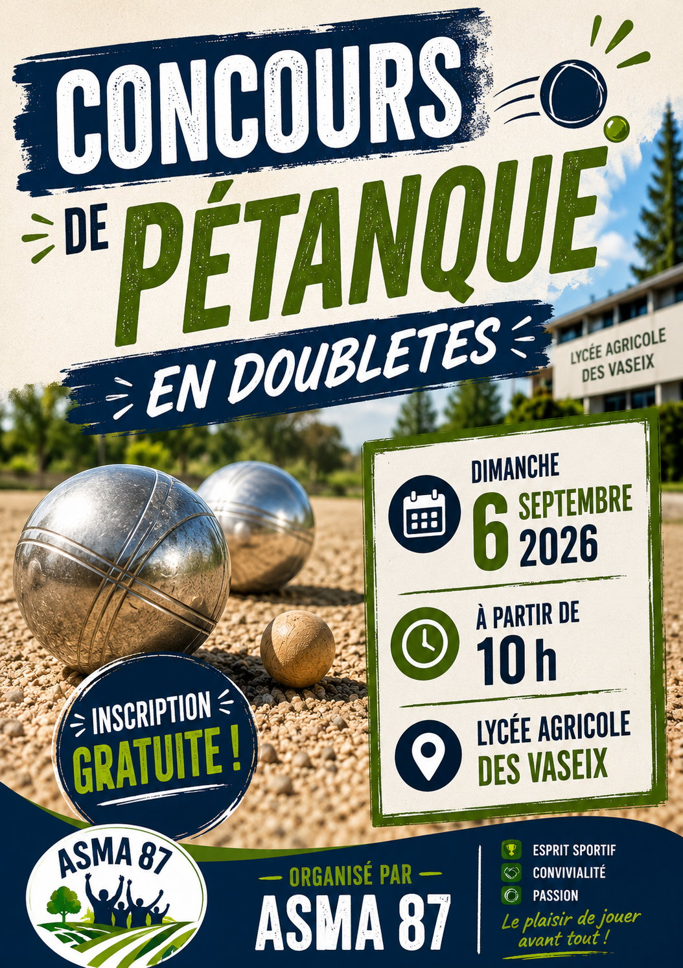

ASSOCIATION D’ACTION SOCIALE, CULTURELLE, SPORTIVE ET DE LOISIRS

MINISTÈRE DE L’AGRICULTURE

L.E.G.TA de Limoges-Les-Vaseix - 87430 VERNEUIL/VIENNE
      
Site internet : http://www.asma-hautevienne.com/

Bulletin d’inscription du dimanche 06 septembre 2026
(La journée sera annulée en cas de mauvais temps)

Date limite de retour à votre correspondant : le 26 août 2026

Nom de l’agent

Participants :  Agent  Conjoint  Age Enfant(s) à préciser | -  -  -  -  -  -
Direction ou service
Adresse mail
Téléphone portable perso
Prix | GRATUIT SAUF LE PIQUE-NIQUE A VOTRE CHARGE
Composition de 1 ou 2 équipe(s) | * Équipe 1 :  * Équipe 1 :  * Équipe 2 :  * Équipe 2 :

Les inscriptions sont à transmettre à votre correspondant.
- Pour les retraité(e)s envoi par courrier du bulletin d’inscription avant le 26 août 2025 à Gilles CHEVALIER
31 rue de Messine 87100 Limoges
- La confirmation de votre inscription sera donnée par votre correspondant local.
- Toute inscription vaut engagement

